**HISTORIA DE GALICIA ATÉ A IDADE MEDIA**

**Pobos Prerromanos e Conquista Romana**

**Pobos Prerromanos en Galicia**

Situémonos no século II a.C. (antes de Cristo). O territorio que hoxe coñecemos como Galicia estaba habitado por diversas tribos prerromanas, entre as que destacan algunhas como os **Callaeci**, os **Artabri** ou os **Luci**. Estas tribos eran castrexas, xa que vivían en castros: asentamentos fortificados situados en lugares altos como montañas. Coloquialmente, a maioría destas tribos son chamadas **celtas** debido ás súas semellanzas culturais e lingüísticas.

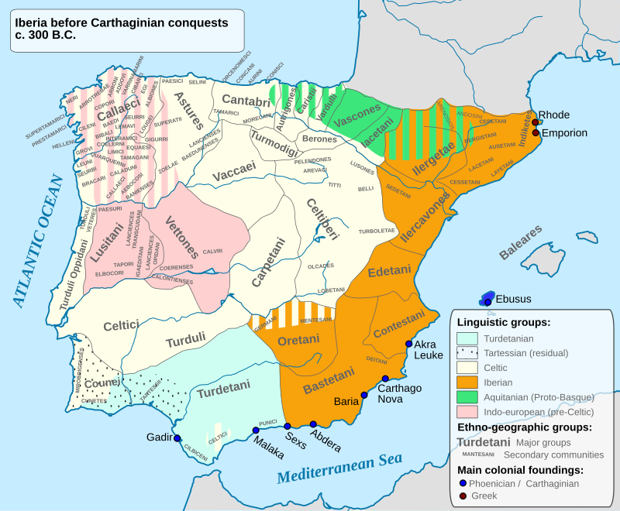

Cada tribo tiña a súa propia identidade, baseada na localización xeográfica e nas súas prácticas culturais. Por exemplo, os **Callaeci** habitaban a maior parte do noroeste da Península Ibérica, os **Artabri** estaban no extremo noroeste e os **Luci** nas áreas interiores e montañosas. E máis especificamente identificábanse co castro no que vivían. Por exemplo, unha persoa consideraríase dos Callaeci, e pertencente ao Castro de Santa Tegra.

Neste século non existía Galicia (moito menos España) como territorio cultural, nin administrativo nin político, delimitado cunhas fronteiras físicas (que é o que si existe hoxe en día). As tribos da actual Galicia mantiñan relacións entre si a través do comercio, alianzas e tamén conflitos ocasionais, pero cada tribo ía por libre. Nin se consideraban un pobo común, nin tiñan as mesmas leis, nin se organizaban conxuntamente, nin tiñan os mesmos gobernantes... Nin sequera existía o nome de Galicia para referirse ao seu territorio e non había tampouco unhas fronteiras políticas e administrativas definidas. Como veremos, foron os romanos os que delimitaron as fronteiras, os que dixeron ata aquí é Gallaecia e ata aquí é outro territorio distinto.

**Os castros**

Os castros eran fundamentais para a organización social destas tribos. As comunidades locais xiraban arredor destes castros, fortificacións que aloxaban vivendas e almacéns feitos de pedra. Estes castros servían como centros habitacionais, económicos e políticos. A estrutura social dentro dos castros probablemente estaba organizada por familias ou clanes, cunha xerarquía na que os líderes desempeñaban funcións de organización e control baseadas na forza ou posición dentro da comunidade.

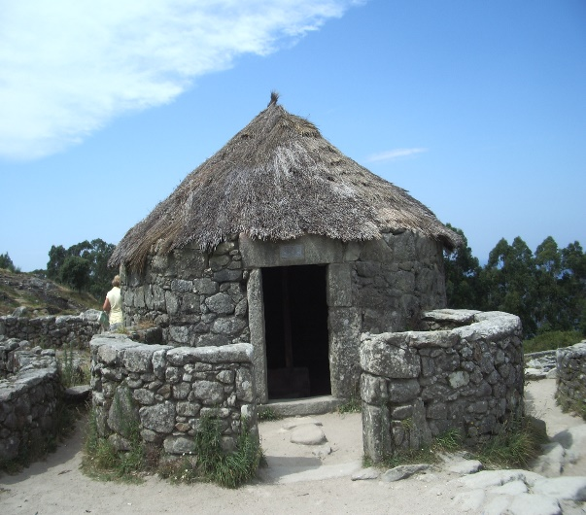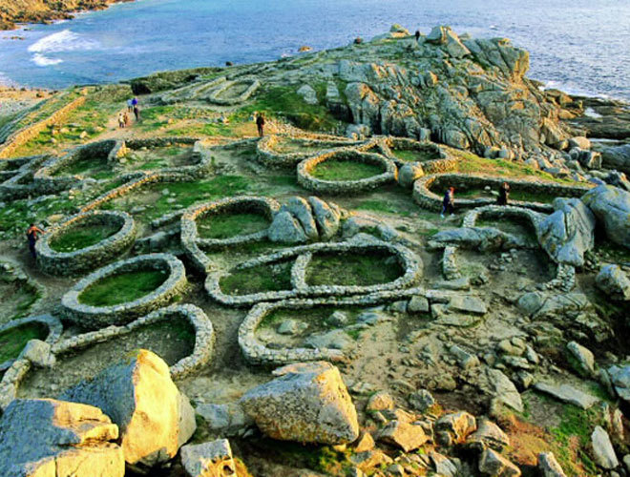

**Conquista Romana de Galicia**

Paralelamente á vida das tribos prerromanas, o **Imperio Romano** comezaba a expandirse dende a actual Italia, procurando conquistar novos territorios ricos en recursos. O territorio da actual Galicia era particularmente atractivo para os romanos debido á súa riqueza en ouro, un recurso moi valioso no imperio.

A conquista romana do territorio que hoxe coñecemos como Galicia iniciouse en **137 a.C.** Esta conquista non foi rápida nin fácil, xa que as tribos prerromanas realizaron diversas resistencias para manter a súa autonomía.

Un dos primeiros pobos ao que se enfrontaron os romanos no noroeste peninsular foi o dos Callaeci. Entón optaron por referirse a boa parte do noroeste península co nome de Gallaecia, que significaba terra habitada polos Callaeci. Chamáronse así a pesar de que nese territorio vivían outras moitas tribos. E é precisamente deste nome, Gallaecia, do que provén o actual nome de Galicia.

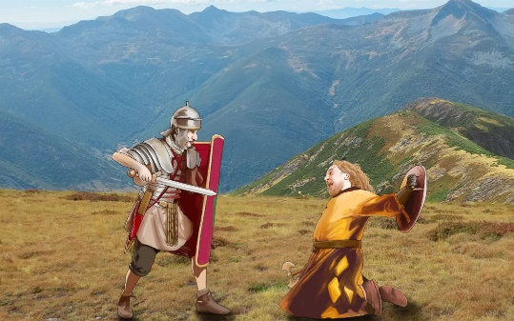A consolidación do control romano sobre o que eles chamaban Gallaecia tivo lugar finalmente no **19 a.C.**, cando as tribos locais foron subxugadas e integradas no Imperio Romano. Unha das batallas finais tivo lugar no **22 a.C.**, no **Monte Medulio** (probablemente no Courel), onde os últimos guerreiros autóctonos (varias tribos aliáranse contra o inimigo estranxeiro), vendo que non podían vencer aos romanos, optaron por suicidarse antes de ser capturados ou asasinados. Esta batalla marcou o fin das resistencias organizadas contra os romanos na rexión.

**Provincias Romanas na Península Ibérica e creación da Provincia de Gallaecia**

No ano **19 a.C.**, os romanos controlaban xa toda a Península Ibérica. Ademais, o imperio Romano estaba dividido en Provincias. Estas provincias eran gobernadas por cónsules e estaban organizadas para facilitar a administración romana sobre o vasto territorio. A administración estaba centrada na recaudación de impostos, mantemento da orde e integración económica das rexións conquistadas.

Antes de **298 d.C.**, o territorio coñecido como Gallaecia non era unha provincia autónoma. Primeiro foi incluído na Provincia Lusitania, despois á Hispania Citerior, e finalmente á Tarraconense.

En **298 d.C.**, o emperador **Diocleciano** implementou unha serie de reformas administrativas. Como parte destas reformas, o territorio que hoxe coñecemos como Galicia foi establecido como unha provincia propia: **Gallaecia**. En realidade, esta provincia abarcaba máis territorio que o da Galicia actual, pois a ela tamén pertencía parte do norte do actual Portugal, e parte das actuais provincias españolas de León, Zamora e Asturias.

**Impacto da Conquista Romana en Gallaecia**

Os romanos non exterminaron aos habitantes das tribos autóctonas. De feito como eran poucos, maioritariamente soldados e funcionarios do Imperio, acabaron por mesturarse e ter descendencia cos habitantes do territorio.

Tampouco destruíron completamente a cultura do lugar. É certo que introduciron a relixión cristiá, as leis romanas e as súas prácticas culturais. Pero o que aconteceu foi unha fusión destas prácticas coas tradicións prerromanas, o que deu lugar a unha cultura galaico-romana.

Como o Imperio estaba máis avanzado, introduciron grandes melloras, que chegaron até os nosos días. Os romanos construíron infraestruturas como vías romanas, calas, pontes e termos, mellorando a conectividade e a calidade de vida na rexión. A economía mellorou, e tamén o desenvolvemento agrícola.

A xente continuou vivindo nos castros. Pero os romanos comezaron a levantar cidades onde anteriormente había algún destes. Ademais de ser centros administrativos desde onde se gobernaba a provincia, eran sés episcopais que concentraban a autoridade relixiosa cristiá. Estas cidades tamén actuaban como centros económicos e comerciais.

Nun primeiro momento as fundamentais foron:

• **Bracara Augusta** (actual **Braga**, Portugal)

• **Asturica Augusta** (actual **Astorga**, León)

• **Lucus Augusti** (actual **Lugo**)

**Implantación da lingua latina**

As tribos prerromanas tiñan as súas propias linguas. Cando os romanos conquistan Gallaecia implantan tamén a súa lingua, o latín, e os habitantes autóctonos do lugar comezan a falalo.

Porén, este latín que se fala en Gallaecia ten, ao principio, xa lixeiras diferenzas co latín que se fala en Roma, pois se viu influído polas linguas prerromanas faladas polo pobo local. Estas influencias tiñan que ver sobre todo co léxico. Os romanos incorporaron moitas palabras novas, propias dos autóctonos, como topónimos (*Alcabre*) ou léxico común para describir elementos da natureza, flora, fauna, e prácticas culturais que eran específicas da rexión (*burato, cabana, rodaballo, toxo*). Pero é posible que tamén afectara a outros aspectos da lingua como a fonética, xa que os habitantes locais pronunciarían o latín ao seu modo.

Este latín falado aquí tamén sería lixeiramente diferente ao doutras provincias da península ibérica, pois nelas habitaban outros pobos, con outras linguas prerromanas diferentes.

Pola súa banda, tamén se implantou o latín escrito. Inicialmente, a maioría dos escritos en latín eran realizados por romanos que viñan do corazón do Imperio, como oficiais, militares e colonos romanos. Estes individuos eran os principais responsábeis por redactar documentos oficiais, leis, contratos e outros textos administrativos. Con todo, tamén había xente autóctona que aprendía a escribir en latín. Isto sucedía principalmente entre as clases sociais máis elevadas das tribos locais, que podían acceder á educación romana.

**A Idade Media**

**Caída do Imperio Romano e Formación do Reino Suevo de Galicia**

No século V d.C., o **Imperio Romano** atravesaba unha profunda crise que culminaría coa súa caída en **476 d.C.** Debido á inestabilidade e debilidade do Imperio, moitos pobos xermanos, que se situaban na actual Europa, enriba do Rin, aproveitaron para cruzar o río e establecerse nas diferentes provincias romanas.

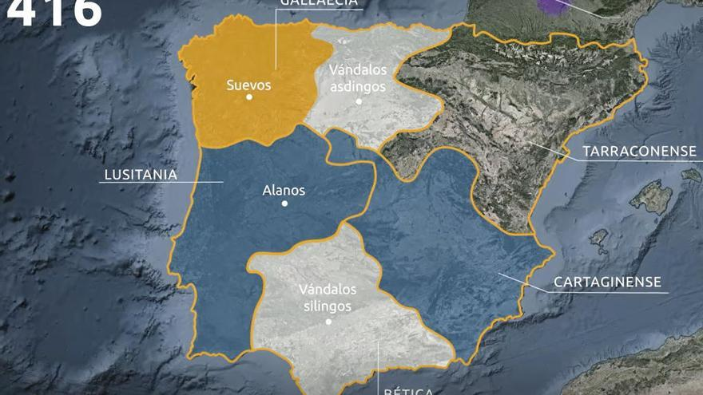

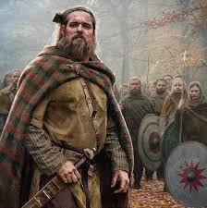Entre estes pobos atopábanse os **Suevos**. No ano **409 d.C.**, unha parte dos Suevos chegou a **Gallaecia**. Unha vez aquí, os Suevos adoptaron o **latín** e a **relixión cristiá**, o que facilitou a súa integración na rexión. Ademais, fundaron o **Reino Suevo de Galicia**, considerado o primeiro reino medieval da historia. Este reino transformou Gallaecia dunha provincia romana dependente nunha entidade político-administrativa autónoma. Durante este período, o reino desenvolveu unha cultura mesturada entre as influencias suevas e romanas, promovendo o desenvolvemento social e económico da rexión.

**Caída do Reino de Galicia ante os Visigodos**

Os Suevos non foi o único pobo xermano que chegou a Península. Outro máis poderoso foi o dos Visigodos. Este pobo fundou o Reino Visigodo de Toledo, que dominou gran parte da península. Así que en 585 d.C. atacaron o Reino de Galicia. Os Suevos rendéronse rápido, e o Reino de Galicia pasou de existir e o seu territorio anexionouse ao Reino Visigodo de Toledo.

**Caída dos Visigodos, chegada dos árabes e Reconquista**

Os árabes, procedentes do norte de África, entraron na Península Ibérica tras a vitoria na Batalla de Guadalete en 711 d.C.. Os árabes, organizados nun califat, instauraron o **Al-Ándalus**, unha nova entidade política e cultural que se estendería por moitos séculos e que terminou co Reino Visigodo. A expansión árabe levou á introdución de novas tecnoloxías, culturas e prácticas administrativas en toda a península.

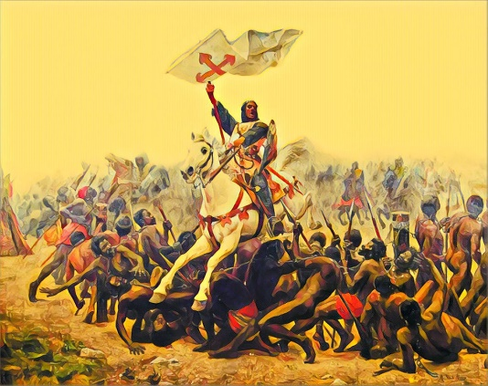Os árabes conseguiron expandirse por case toda a península, pero de xeito desigual. Exercían moito control sobre o sul, pero a penas tiveron presenza e poder no noroeste peninsular. De feito, os cristiás desta parte da península rapidamente se reorganizaron e comezaron a reconquista da península do norte até o sul. A Reconquista culminou oa conquista de Granada en 1492, que marcou o fin de Al-Ándalus na Península Ibérica.

**Galicia no Medievo: Reino ou Parte de Reinos**

No Medievo, dende o inicio da Reconquista até a súa culminación, o territorio cristiá da península destacou pola inestabilidade política e territorial. As guerras, as alianzas políticas da épocas e os casamentos influíron no número de reinos existentes e na extensión destes.

Tras a caída do Reino Visigodo en 711 a mans dos árabes, as terras de Galicia, que estiveran baixo dominio visigodo, non foron conquistadas, aínda que si atacadas esporadicamente, polos musulmáns. Así, o territorio de Galicia deixou de pertencer ao Reino Visigodo, pero mantívose baixo control dos restos da nobreza visigoda que resistiu na zona norte da Península.

Pouco despois, Galicia integrouse no Reino de Asturias, dende onde se reorganizou a resistencia contra os musulmáns. Neste reino, o poder de Galicia e dos seus nobres era moi forte, rivalizando co dos propios nobres asturianos. Posteriormente, o Reino de Asturias fragmentouse e houbo un breve período no que emerxeu o Reino de Galicia como reino independente. E finalmente o Reino de Galicia integrouse no Reino de León. Este Reino era administrado dende León, onde se atopaba o Rei, pero nel o Reino de Galicia mantiña a súa identidade propia e título de reino, debido ao seu poder e recoñecemento histórico. De feito, aínda que supervisados polo rei, eran os nobres galegos os encargados de gobernar e administrar xustiza no seu territorio.

No século **XII**, especificamente en **1230**, o **Reino de León** uniuse co **Reino de Castela** baixo o reinado de **Fernando III**, formando a **Coroa de Castela e León**. Esta unión creou unha entidade política máis grande e poderosa, que englobaba tanto as terras de Castela como as de León e Galicia.

Dentro da **Coroa de Castela e León**, Galicia continuou sendo recoñecida como o **Reino de Galicia**. Porén, Durante os séculos **13** e **14**, os reis da Coroa de Castela e León aplicaron políticas para fortalecer o control centralizado. Isto inclúe a creación de estruturas administrativas e xurídicas comúns a todas as rexións e a redución do poder dos nobres locais.

**Preguntas sobre Pobos Prerromanos e Conquista Romana en Galicia**

**Preguntas Curtas**

1. **Cita tres tribos prerromanas do territorio que actualmente chamamos Galicia.**
2. **Explica que eran os castros.**
3. **Explica coas túas palabras por que antes da conquista romana non existía Galicia.**
4. **Por que motivo os romanos decidiron conquistar o territorio que despois chamaron Gallaecia?**
5. **Que aconteceu na guerra do monte Medulio?**
6. **Que significaba o nome "Gallaecia"?**
7. **Que cidades romanas foron fundamentais na provincia de Gallaecia?**
8. **Que avances trouxeron consigo os romanos?**
9. **Que influencia tiveron as linguas prerromanas no latín falado en Gallaecia?**

**Preguntas Curtas sobre A Idade Media en Galicia**

1. **Que permitiu que os Suevos chegaran a Gallaecia? En que ano o fixeron?**
2. **Que adoptaron os Suevos unha vez que se estableceron en Gallaecia?**
3. **Por que son importantes os Suevos na historia da Europa medieval?**
4. **Por que perderon os Suevos o poder de Galicia?**
5. **En que ano os árabes entraron na Península Ibérica e que entidade instauraron?**
6. **Conquistaron os árabes o territorio que actualmente é Galicia?**
7. **Que foi a Reconquista?**
8. **Galicia volveu ser un reino independente despois do Reino dos Suevos?**